Водитель и пешеход
(сочинение)
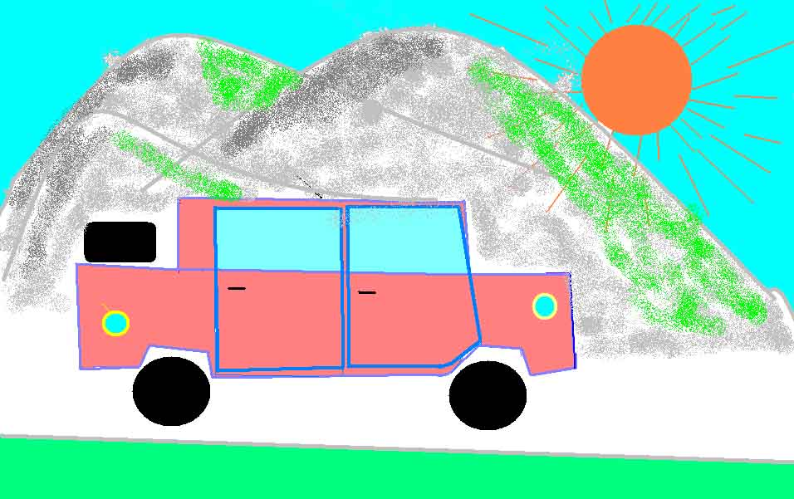
Водитель – это человек, который управляет транспортным средством, а пешеход – это человек, который передвигается пешком. Правила дорожного движения существуют как для водителей, так и для пешеходов. Нарушать их нельзя ни тем, ни другим. Водитель, конечно, несёт большую ответственность, чем пешеход. Он отвечает за тех людей, которые находятся у него в машине, и так же должен быть очень внимательным и осторожным по отношению к тем, кто находится на дороге. Поэтому, чтобы получить водительское удостоверение, нужно отлично знать правила дорожного движения. За нарушения правил водителей наказывают.
Пешеходы тоже должны быть очень внимательны на дороге, переходить улицу можно только на зелёный свет или на знаке «пешеходный переход». Перебегать улицу в неположенном месте нельзя, можно создать аварийную ситуацию. Нужно быть осторожным на дороге – это правило существует и для водителей, и для пешеходов.
Назаров Артём, 12 лет, МОУ СОШ №2 г. Искитима Новосибирской области

